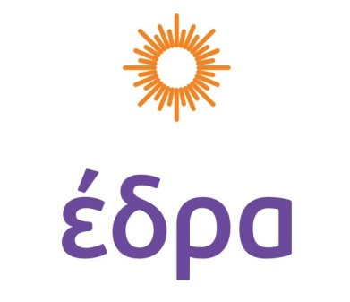

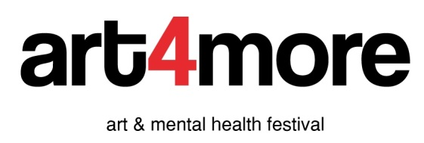

Περιστέρι, 12.5.2021
ΔΕΛΤΙΟ ΤΥΠΟΥ
Διαδικτυακή εκδήλωση απόδοσης εικαστικών έργων
13^{ου} Φεστιβάλ ART4MORE 2020 – “Art That Works”

Στις 21 Απριλίου 2021 πραγματοποιήθηκε από την Κ.Σ.Δ.Ε.Ο. «ΕΔΡΑ» η διαδικτυακή –λόγω Covid 19- εκδήλωση για την απόδοση των έργων τέχνης στους εργασιακούς χώρους των εταιρειών και των θεραπευτικών χώρων που συμμετείχαν στην εκθεσιακή ενότητα “Office Art for Mental Health” του 13^{ου} Διεθνούς Φεστιβάλ Τέχνης & Ψυχικής Υγείας “ART4MORE”. Με την εκδήλωση ολοκληρώθηκε η συγκεκριμένη εκθεσιακή ενότητα, τα έργα της οποίας παρουσιάστηκαν στο πλαίσιο του Φεστιβάλ ART4MORE 2020, που είχε τίτλο "Art That Works - Η Τέχνη στον εργασιακό χώρο". Το Φεστιβάλ πραγματοποιήθηκε διαδικτυακά στις 27-29 Νοεμβρίου 2020, μέσω της ιστοσελίδας art4more.org και των καναλιών κοινωνικής δικτύωσης του φορέα, Facebook και Youtube.
Στη διαδικτυακή εκδήλωση συμμετείχαν οι φοιτητές - απόφοιτοι καλλιτέχνες της Ανώτατης Σχολής Καλών Τεχνών – ΑΣΚΤ, που επιμελήθηκαν τα έργα και εκπρόσωποι των επιλεγμένων εταιρειών και νοσοκομείων που συμμετείχαν στην ενότητα. Ειδικότερα, συμμετείχαν:
- Γιάννης Γιγουρτάκης, με έργο για το Αντικαρκινικό-Ογκολογικό Νοσοκομείο Αθηνών «Ο Άγιος Σάββας», που εκπροσωπήθηκε από τη Διοικήτρια κα. Μπαλαούρα Όλγα
- Αγγελική Κλινάκη, με έργο για την Interamerican, που εκπροσωπήθηκε από τον κ. Νικόλα Αγγελόπουλο, CSR Specialist --Τμήμα Εταιρικών Υποθέσεων & Υπευθυνότητας
- Άγγελος Μεργές, με έργο για την GEP, που εκπροσωπήθηκε από την κα. Γαρυφαλιά Καρούτα, Marketing Coordinator και την κα. Φένια Καρκαντζού, Τμήμα Μάρκετινγκ
- Μάγια Ευανθία Παπακώστα, με έργο για το Παθολογικό Νοσοκομείο Σπηλιοπούλειο «Αγία Ελένη», που εκπροσωπήθηκε από την κα. Φωτεινή Ξ. Θειακού, Αναπληρώτρια Διοικήτρια

Το επόμενο διάστημα θα ακολουθήσει ειδική εκδήλωση για την απόδοση του έργου του κ. Πάνου Κόλλια στον Όμιλο Eurobank.
Η εκθεσιακή ενότητα “Office Art” προέβλεπε τη δημιουργία έργων τέχνης ειδικά για συγκεκριμένα εργασιακά περιβάλλοντα (επιχειρήσεις και νοσοκομεία), λαμβάνοντας υπόψη τα συναισθήματα που γεννούνται μέσα στα περιβάλλοντα αυτά. Τα έργα ουσιαστικά ανταποκρίνονται στο ερέθισμα που έλαβε ο καλλιτέχνης από κάθε εργασιακό χώρο. Η διαδικασία που ακολουθήθηκε:
- Επιβράβευση των εταιριών και των θεραπευτικών χώρων για την προσφορά τους
- Συνεργασία με την Ανώτατη Σχολή Καλών Τεχνών
- Ένας τελειόφοιτος ή απόφοιτος καλλιτέχνης επισκέπτεται την εταιρία ή τον θεραπευτικό χώρο και δημιουργεί ένα έργο τέχνης, ειδικά σχεδιασμένο για εκείνον
- Στόχος η αισθητική αναβάθμιση των χώρων και η ενίσχυση της ψυχικής υγείας των εργαζομένων / ή και του κοινού που επισκέπτεται τον χώρο. Ένα έργο τέχνης έχει μεγάλη επίδραση και η εικόνα του συγκινεί βαθύτατα τον ψυχισμό του εργαζόμενου ή/και του επισκέπτη.
Χρονοδιάγραμμα:
- Ιούλιος 2020. Επίσκεψη του καλλιτέχνη στον εργασιακό χώρο - Συζήτηση με τους εργαζόμενους και τη Διοίκηση
- Αύγουστος - Οκτώβριος 2020. Δημιουργία του έργου στο studio του καλλιτέχνη
- 27-29 Νοεμβρίου 2020. Διαδικτυακή έκθεση του έργου μέσω art4more.org
- Απρίλιος 2021. Μεταφορά και Δωρεά του Έργου στον εργασιακό χώρο – Διαδικτυακή εκδήλωση
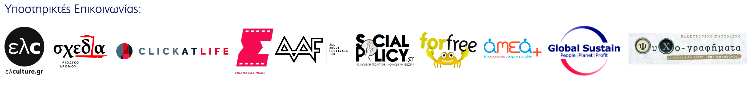
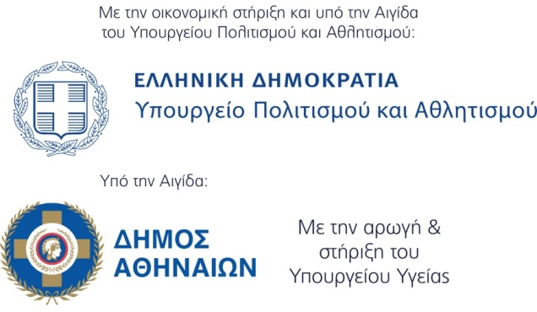

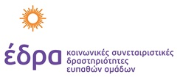
Διοργάνωση:

Επιστημονική Ομάδα ART4MORE 2020:
Μαρία Κερασόγλου, Πρόεδρος Δ.Σ.
Αλέξανδρος Οικονόμου, Επιστημονικά Υπεύθυνος
Ιωάννα - Μαρία Λέκκα, Εργοθεραπεύτρια Οικοτροφείου «Ιπποκράτης Ι»
Κωνσταντίνα Γιαννιούδη, Εργοθεραπεύτρια Οικοτροφείου «Ιπποκράτης ΙΙ»
Επιμέλεια Έκθεσης Office Art: Μαριτίνα Κονταράτου, Θεωρητικός Τέχνης
Τμήμα Επικοινωνίας – Γεν. Συντονισμός: Αριστέα Γκούτσιου
Τμήμα Επικοινωνίας – Γραφείο Τύπου: Δημήτρης Οικονόμου
Υποστήριξη: Δανάη Οικονόμου, Θεατρολόγος

Περισσότερες πληροφορίες:

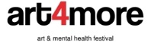  www.art4more.org |   @art4more
www.edra-coop.gr  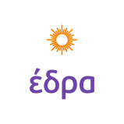  E-mail: info@edra-coop.gr | ΚΣΔΕΟ ΕΔΡΑ

#art4more #artthaworks #mentalhealth #arts #culture

